Тест-требования

1. Ввод размерности массива
   1. Проверить, что пользователь может вводить размерность массива от 1 до 20.
   2. Проверить, что в размерность массива можно вводить только целые положительные значения.
2. Ввод номера зачетки

2.1) Проверить, что номер зачетной книги задан целым положительным числом.

3) Сортировка элементов

3.1) Проверить, что все данные сортируются в порядке возрастания по фамилии.

3.2) Проверить, что если все фамилии одинаковые, то сортировка происходит по имени.

4) Запись в файл

4.1) Проверить, что все входные данные записаны в файл.

Тест-план

Тестовый пример 1.

Номер тест-требования: 1.1.

Описание теста: в данном тесте проверяется, что размерность массива задана из диапазона от 1 до 20.

Входные данные:

* консольное приложение «src»;
* размерность массива – 25;

Ожидаемые выходные данные: при вводе числа не из диапазона от 1 до 20 система просит пользователя заново ввести размерность.

Сценарий:

– Запуск консольного приложения «src».

– В строке «Введите кол-во студентов для обработки из диапазона от 1 до 20» вводим 25.

Тестовый пример 2.

Номер тест-требования: 1.1.

Описание теста: в данном тесте проверяется, что размерность массива задана из диапазона от 1 до 20.

Входные данные:

* консольное приложение «src»;
* размерность массива – 5;

Ожидаемые выходные данные: при вводе числа не из диапазона от 1 до 20 система дает доступ к заполнению сведений о студенте.

Сценарий:

– Запуск консольного приложения «src».

– В строке «Введите кол-во студентов для обработки из диапазона от 1 до 20» вводим 5.

Тестовый пример 3.

Номер тест-требования: 1.2.

Описание теста: в данном тесте проверяется, что размерность массива задана целым положительным числом.

Входные данные:

* консольное приложение «src»;
* размерность массива – -15;

Ожидаемые выходные данные: при вводе отрицательного числа система просит пользователя заново ввести размерность.

Сценарий:

– Запуск консольного приложения «src».

– В строке «Введите кол-во студентов для обработки из диапазона от 1 до 20» вводим 25.

Тестовый пример 4.

Номер тест-требования: 2.1.

Описание теста: в данном тесте проверяется, что номер зачетной книги задан целым положительным числом.

Входные данные:

* консольное приложение «src»;
* номер зачетки – -9815;
* имя – Виктория;
* фамилия – Кузьминова.

Ожидаемые выходные данные: при вводе отрицательного числа система просит пользователя заново ввести номер зачетной книги.

Сценарий:

– Запуск консольного приложения «src».

– В строке «Введите кол-во студентов для обработки из диапазона от 1 до 20» вводим 3.

– В строке «введите фамилию» вводим Кузьминова.

– В строке «введите имя» вводим Виктория.

– В строке «введите номер зачетки» вводим -9815.

Тестовый пример 5.

Номер тест-требования: 3.1.

Описание теста: в данном тесте проверяется, что фамилии студентов сортируются в порядке возрастания.

Входные данные:

* консольное приложение «src»;
* номер зачетки – 3457;
* имя – Виктория;
* фамилия – Кузьминова.
* номер зачетки – 34;
* имя – Андрей;
* фамилия – Карпухин.
* номер зачетки – 764;
* имя – Артем;
* фамилия – Пахомов.

Ожидаемые выходные данные: вывод отсортированного списка фамилий.

Сценарий:

– Запуск консольного приложения «src».

– В строке «Введите кол-во студентов для обработки из диапазона от 1 до 20» вводим 3.

– В строке «введите фамилию» вводим Кузьминова.

– В строке «введите имя» вводим Виктория.

– В строке «введите номер зачетки» вводим 3457.

– В строке «введите фамилию» вводим Карпухин.

– В строке «введите имя» вводим Андрей.

– В строке «введите номер зачетки» вводим 34.

– В строке «введите фамилию» вводим Пахомов.

– В строке «введите имя» вводим Артем.

– В строке «введите номер зачетки» вводим 7654.

Тестовый пример 6.

Номер тест-требования: 3.2.

Описание теста: в данном тесте проверяется, что если фамилии студентов одинаковы, то имена сортируются в порядке возрастания.

Входные данные:

* консольное приложение «src»;
* номер зачетки – 3457;
* имя – Виктория;
* фамилия – Кузьминова.
* номер зачетки – 34;
* имя – Андрей;
* фамилия – Кузьминов.
* номер зачетки – 764;
* имя – Артем;
* фамилия – Кузьминов.

Ожидаемые выходные данные: вывод отсортированного списка фамилий и имен.

Сценарий:

– Запуск консольного приложения «src».

– В строке «Введите кол-во студентов для обработки из диапазона от 1 до 20» вводим 3.

– В строке «введите фамилию» вводим Кузьминова.

– В строке «введите имя» вводим Виктория.

– В строке «введите номер зачетки» вводим 3457.

– В строке «введите фамилию» вводим Кузьминов.

– В строке «введите имя» вводим Андрей.

– В строке «введите номер зачетки» вводим 34.

– В строке «введите фамилию» вводим Кузьминов.

– В строке «введите имя» вводим Артем.

– В строке «введите номер зачетки» вводим 7654.

Тестовый пример 7.

Номер тест-требования: 4.1.

Описание теста: в данном тесте проверяется, что все данные о студентах записаны в файл data.txt.

Входные данные:

* консольное приложение «src»;
* файл «data.txt»;
* номер зачетки – 3457;
* имя – Виктория;
* фамилия – Кузьминова.
* номер зачетки – 34;
* имя – Андрей;
* фамилия – Карпухин.
* номер зачетки – 764;
* имя – Артем;
* фамилия – Пахомов.

Ожидаемые выходные данные: введенные данные сохранены в файл.

Сценарий:

– Запуск консольного приложения «src».

– В строке «введите фамилию» вводим Кузьминова.

– В строке «введите имя» вводим Виктория.

– В строке «введите номер зачетки» вводим 3457.

– В строке «введите фамилию» вводим Карпухин.

– В строке «введите имя» вводим Андрей.

– В строке «введите номер зачетки» вводим 34.

– В строке «введите фамилию» вводим Пахомов.

– В строке «введите имя» вводим Артем.

– В строке «введите номер зачетки» вводим 7654.

– Открыть файл data.txt и проверить наличие данных в нем.

Результат тестирования

Результат тестирования тестового примера 1.

Краткое описание: ввод числа больше заданного диапазона.

Команда тестировщиков: Кузьминова В.В.

Результат тестирования: статус-успешно, система просит пользователя заполнить данные еще раз.



Рисунок 1 – Результат тестирования номер 1.

Результат тестирования тестового примера 2.

Краткое описание: ввод числа заданного диапазона.

Команда тестировщиков: Кузьминова В.В.

Результат тестирования: статус-успешно, система дает доступ к следующему вводу данных.

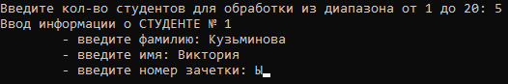

Рисунок 2 – Результат тестирования номер 2.

Результат тестирования тестового примера 3.

Краткое описание: ввод отрицательного числа.

Команда тестировщиков: Кузьминова В.В.

Результат тестирования: статус-успешно, система просит пользователя заполнить данные еще раз.



Рисунок 3 – Результат тестирования номер 3.

Результат тестирования тестового примера 4.

Краткое описание: ввод отрицательного числа в поле номер зачетной книги.

Команда тестировщиков: Кузьминова В.В.

Результат тестирования: статус-успешно, система просит пользователя заполнить данные еще раз.

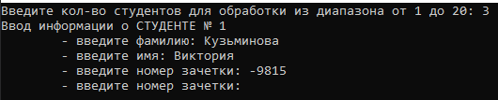

Рисунок 4 – Результат тестирования номер 4.

Результат тестирования тестового примера 5.

Краткое описание: сортировка фамилии по возрастанию.

Команда тестировщиков: Кузьминова В.В.

Результат тестирования: статус-успешно, система сортирует данные в алфавитном порядке.

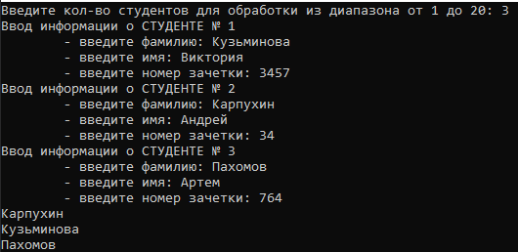

Рисунок 5 – Результат тестирования номер 5.

Результат тестирования тестового примера 6.

Краткое описание: сортировка имен по возравтанию.

Команда тестировщиков: Кузьминова В.В.

Результат тестирования: статус-успешно, система сортирует данные в алфавитном порядке.

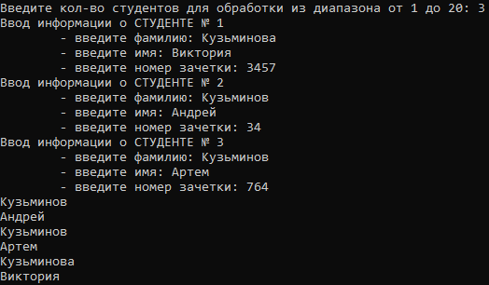

Рисунок 6 – Результат тестирования номер 6.

Результат тестирования тестового примера 7.

Краткое описание: запись данных в файл.

Команда тестировщиков: Кузьминова В.В.

Результат тестирования: статус-успешно, система корректно записывает данные в файл.

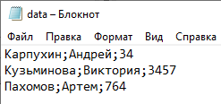



Рисунок 7 – Результат тестирования номер 7.